PONTIFÍCIA UNIVERSIDADE CATÓLICA DE MINAS GERAIS
CURSO DE SISTEMAS DE INFORMAÇÃO

GABRIEL ALVES AREDES MORAES
GABRIEL ALVES RODRIGUES
GUILHERME MARTINS FIALHO
JEAN GABRIEL DA SILVA LIMA
LIVIA SANTOS MORAIS
VINICIUS MENEZES GOMES

ANÁLISE DO SISTEMA DE INFORMAÇÃO E PROPOSTA DE SOLUÇÃO BASEADA EM DADOS PARA APOIO À GESTÃO DE ESTOQUE EM UMA EMPRESA DE AUTOPEÇAS

Belo Horizonte
2026
SUMÁRIO
1. INTRODUÇÃO ........................................................................... 3
1.1 Apresentação da empresa ......................................................... 3
1.2 Análise de mercado ................................................................ 3
1.3 Análise de processos e sistemas ................................................ 5
2. IDENTIFICAÇÃO, ANÁLISE E ESTRUTURAÇÃO DAS NECESSIDADES DE IC ..... 10
2.1 Mapeamento das decisões estratégicas ........................................ 10
2.2 Mapeamento de dados e identificação das necessidades de informação .... 13
2.3 Especificação de requisitos informacionais ..................................... 16
2.4 Levantamento de fontes de dados existentes .................................. 18
2.5 Compliance de TI e segurança da informação .................................. 21
3. CONEXÃO COM O PLANO DE IC E DEFINIÇÃO DO ESCOPO ..................... 24
3.1 KIQs respondidas com dashboards ............................................... 24
3.2 Organização e modelagem de dados ............................................ 26
3.3 Planejamento dos dashboards .................................................... 27
3.4 Versionamento e controle do projeto ........................................... 29
3.5 Início da construção e automação ............................................... 29
4. PETI ..................................................................................... 31
4.1 Planejamento estratégico de TI .................................................. 31
4.2 Auditoria e governança de TI .................................................... 34
REFERÊNCIAS ............................................................................. 37

1. INTRODUÇÃO
1.1 Apresentação da empresa
A empresa escolhida para o desenvolvimento do projeto é a Auto Peças Inconfidentes Ltda, que atua no segmento de comércio varejista de peças e acessórios para veículos automotores. A empresa foi fundada em 1988 e possui sua sede localizada na Avenida Juscelino Kubitschek, nº 402, no bairro Industrial, em Contagem, região metropolitana de Belo Horizonte, Minas Gerais. Sua atividade principal é a comercialização de peças automotivas novas, destinadas principalmente à linha leve e utilitários.
A empresa atua há mais de três décadas no mercado de autopeças, oferecendo uma grande variedade de produtos e trabalhando com marcas originais e de reposição. Além da venda presencial, a empresa também possui presença digital por meio de loja virtual, permitindo que clientes realizem compras de forma prática e segura. O negócio busca oferecer atendimento especializado e manter um estoque diversificado para atender às diferentes necessidades dos clientes.
A escolha da empresa para o desenvolvimento deste trabalho se justifica pelo fato de ela atuar em um segmento com grande volume de produtos, vendas e relacionamento com clientes, o que gera diversos tipos de dados importantes para análise. Além disso, empresas do setor de autopeças frequentemente utilizam sistemas simples para controle de estoque, vendas e clientes, o que abre oportunidades para a aplicação de sistemas de informação, dashboards e análises de dados que possam melhorar a gestão e apoiar a tomada de decisões.
Outro fator relevante para a escolha é que se trata de uma empresa de pequeno porte, o que facilita o entendimento de seus processos de negócio e possibilita identificar oportunidades de melhoria por meio da implementação ou aprimoramento de sistemas de informação. Dessa forma, a empresa apresenta um cenário adequado para o estudo proposto na disciplina, permitindo analisar processos, dados e possíveis soluções tecnológicas para apoiar suas operações.
1.2 Análise de Mercado
A Auto Peças Inconfidentes Ltda atua no setor de comércio de autopeças, vendendo produtos utilizados na manutenção e revisão de veículos. Esse mercado possui demanda constante, já que veículos precisam de manutenção periódica e substituição de peças ao longo do tempo. Itens relacionados à parte mecânica e revisões gerais costumam ter boa demanda, principalmente em regiões com grande circulação de veículos.
A empresa está localizada em Contagem, na região metropolitana de Belo Horizonte. Nessa região existe um grande número de veículos e oficinas mecânicas, o que gera demanda para lojas de autopeças. Ao mesmo tempo, essa realidade também aumenta a concorrência, já que diversas empresas do mesmo segmento atuam na região.
Entre os principais concorrentes da empresa estão outras lojas de autopeças da região e vendedores online. Muitas dessas empresas conseguem oferecer preços mais baixos porque compram mercadorias em maior quantidade diretamente dos fornecedores. Além disso, atualmente os clientes conseguem comparar preços com facilidade pela internet, o que faz com que o preço se torne um fator muito relevante na decisão de compra.
Mesmo diante dessa concorrência, a Auto Peças Inconfidentes Ltda busca se diferenciar principalmente pelo atendimento ao cliente. Por ser uma empresa menor e com muitos anos de atuação no mercado, foi construída uma relação de confiança com diversos clientes e oficinas da região. Esse tipo de atendimento mais próximo pode contribuir para a fidelização dos clientes.
Outro ponto importante no setor é o crescimento das vendas online. Muitas empresas passaram a comercializar seus produtos também por meio de plataformas de venda online e redes sociais. Embora a empresa possua cadastro nessas plataformas, as altas taxas cobradas acabam reduzindo significativamente as margens de lucro, tornando o atendimento direto ao cliente na loja física mais vantajoso. Dessa forma, o mercado de autopeças apresenta um cenário competitivo, no qual empresas menores precisam buscar diferenciação por meio da qualidade no atendimento, do relacionamento com os clientes e da adaptação às novas formas de venda.
Abaixo, segue análise realizada utilizando a Matriz de SWOT (Strengths, Weaknesses, Opportunities, Threats), uma ferramenta utilizada para analisar fatores internos e externos que podem influenciar o desempenho da empresa no mercado.
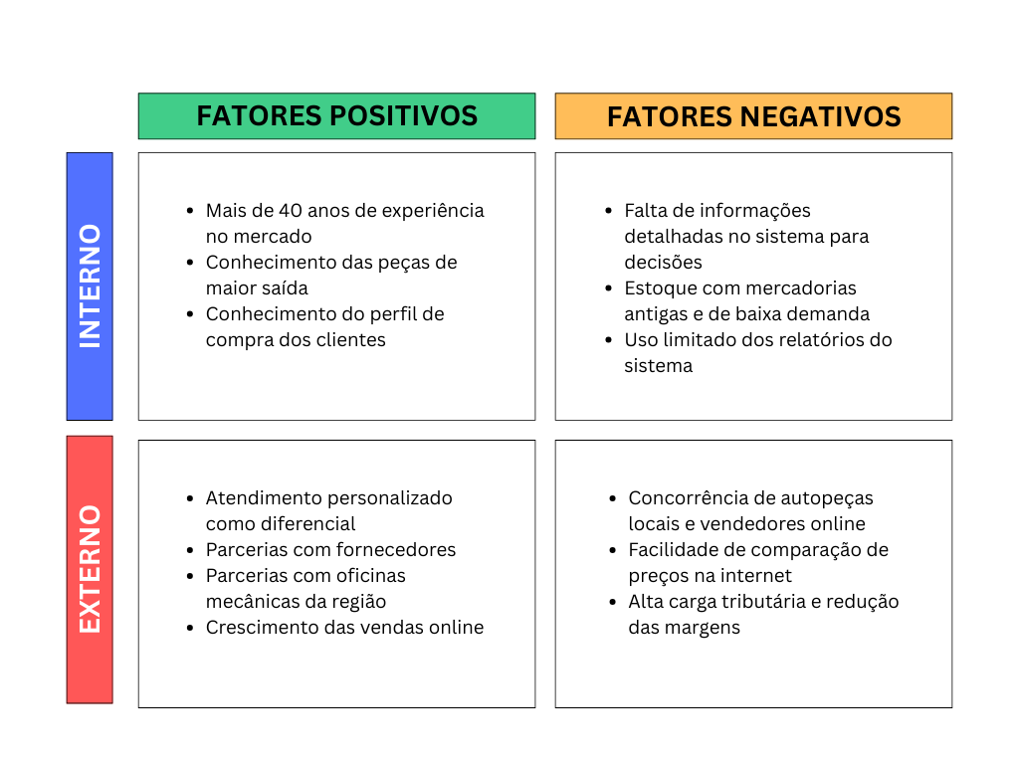
Figura 1 – Matriz SWOT da Auto Peças Inconfidentes Ltda
Fonte: elaborado pelos autores (2026).

1.3 Análise de Processos e Sistemas

1.3.1 Processos e Fluxo de Informações
A Auto Peças Inconfidentes Ltda realiza suas atividades comerciais principalmente por meio de vendas diretas no balcão da loja. O fluxo operacional inicia quando o cliente chega ao estabelecimento e solicita uma peça automotiva específica para seu veículo. Nesse momento, o vendedor realiza a consulta no sistema de gestão empresarial utilizado pela empresa para verificar a disponibilidade do produto em estoque.
Caso o item esteja disponível, o vendedor informa o preço ao cliente e procede com a separação da peça solicitada. Em algumas situações, é comum que o cliente verifique fisicamente o produto antes da conclusão da compra, com o objetivo de confirmar sua compatibilidade com o veículo ou avaliar suas condições. Após essa verificação, o cliente realiza o pagamento, que pode ocorrer por diferentes meios, como cartão de crédito, cartão de débito, PIX ou dinheiro.
Uma vez confirmado o pagamento, a venda é registrada no sistema, que automaticamente atualiza o estoque disponível e armazena as informações relacionadas à transação, como o produto vendido, o valor da venda e a forma de pagamento utilizada. Esse registro permite manter o histórico das operações comerciais da empresa e garantir maior controle sobre a movimentação de mercadorias.
Além do processo de venda, a empresa realiza um acompanhamento constante do nível de estoque dos produtos. Durante o atendimento ou em momentos de verificação interna, os vendedores observam quais itens apresentam níveis reduzidos ou estão esgotados. A partir dessa análise, é realizada uma avaliação sobre a necessidade de reposição.
A decisão de realizar novas compras considera fatores como a frequência de venda da peça, a demanda dos clientes e a relevância do produto no portfólio da empresa. Itens que apresentam alta rotatividade tendem a ser repostos com maior prioridade, enquanto produtos com baixa demanda podem deixar de ser adquiridos novamente. Dessa forma, o processo de reposição de estoque envolve tanto as informações registradas no sistema quanto a experiência prática dos vendedores e gestores da empresa.

Diagrama BPMN - Processo de Venda de Peças
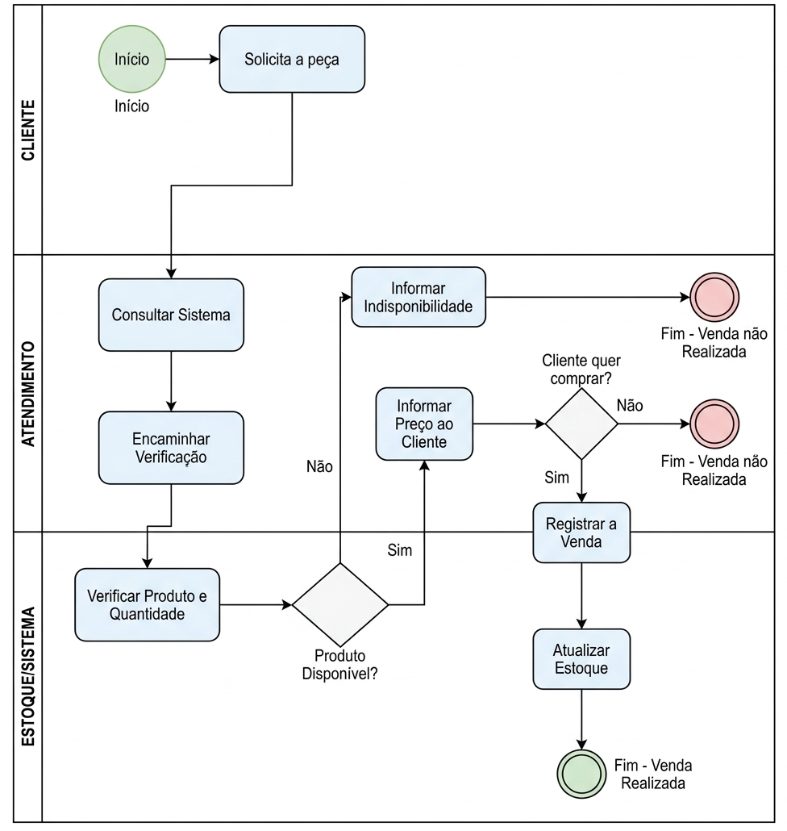
Figura 2 – Diagrama BPMN do processo de venda de peças
Fonte: elaborado pelos autores (2026).

1.3.2 Sistema de Informação Existente e Oportunidades de Melhoria
A Auto Peças Inconfidentes Ltda utiliza um sistema de gestão empresarial fornecido pela empresa G-Tech Sistemas. Esse sistema funciona como um ERP (Enterprise Resource Planning), responsável por integrar e registrar diversas atividades operacionais da empresa, como controle de estoque, registro de vendas, cadastro de produtos e fornecedores e emissão de documentos fiscais eletrônicos.
A utilização desse sistema contribui para a organização das informações comerciais da empresa, permitindo o registro estruturado das operações e o acompanhamento das movimentações de mercadorias. Além disso, o sistema auxilia na redução de erros operacionais e facilita o controle das atividades realizadas no dia a dia da organização.
Apesar dessas funcionalidades, foram identificadas algumas limitações no sistema utilizado. Os relatórios disponíveis são relativamente restritos e oferecem poucas possibilidades de análise mais aprofundada dos dados. A ausência de dashboards ou painéis visuais dificulta a visualização rápida de indicadores importantes, como desempenho de vendas, giro de estoque ou lucratividade por categoria de produto.
Entretanto, o sistema possibilita a geração de relatórios operacionais que podem ser exportados em formato CSV (Comma-Separated Values). Esse recurso permite a extração dos dados registrados no sistema para posterior tratamento e análise em outras ferramentas, como planilhas eletrônicas ou plataformas de análise de dados. Dessa forma, os dados gerados pelas operações da empresa podem ser organizados, analisados e utilizados para identificar padrões de vendas, comportamento de consumo e desempenho de produtos.
Nesse contexto, observa-se uma oportunidade significativa de melhoria relacionada ao uso mais estratégico das informações geradas pelo sistema. A partir da exportação e análise desses dados, seria possível desenvolver indicadores de desempenho que auxiliem a empresa na compreensão do comportamento de vendas e da rotatividade dos produtos.
Além disso, a análise dos dados pode apoiar diretamente o processo de tomada de decisão relacionado à reposição de mercadorias no estoque. Com base no histórico de vendas e na identificação de produtos com maior ou menor demanda, a empresa poderia definir de forma mais precisa quais itens devem ser repostos com maior frequência e quais apresentam baixa rotatividade, evitando compras desnecessárias e reduzindo custos associados ao armazenamento de produtos com pouca saída.
Dessa forma, o uso mais avançado das informações disponíveis no sistema pode contribuir para uma gestão de estoque mais eficiente, permitindo que as decisões de compra sejam baseadas em dados concretos e não apenas na experiência ou percepção dos vendedores.

1.3.3 Avaliação da Maturidade do Sistema de Informação
Em termos de maturidade tecnológica, o sistema de informação utilizado pela Auto Peças Inconfidentes Ltda pode ser classificado como adequado para o suporte das atividades operacionais básicas da empresa. Ele apresenta capacidade suficiente para armazenar e organizar dados relevantes relacionados às operações comerciais, incluindo cadastro de produtos, histórico de vendas, controle de estoque, informações de clientes e dados fiscais.
Entre as principais funcionalidades do sistema destacam-se o registro das vendas realizadas, a atualização automática do estoque após cada transação, a emissão de notas fiscais eletrônicas e o armazenamento do histórico de movimentações comerciais. Essas funcionalidades garantem maior organização das informações e possibilitam a rastreabilidade das operações realizadas pela empresa.
Outro aspecto relevante é a integração com processos fiscais, permitindo a comunicação com os sistemas da Secretaria da Fazenda para a emissão de documentos fiscais eletrônicos. Além disso, as informações registradas no sistema podem ser utilizadas pelo setor contábil responsável pela empresa para o cumprimento das obrigações fiscais e contábeis.
Entretanto, embora o sistema apresenta funcionalidades adequadas para o controle operacional, sua maturidade em relação ao suporte à gestão estratégica ainda é limitada. A ausência de recursos avançados de análise de dados, visualização de indicadores e geração de relatórios gerenciais mais detalhados restringe o potencial de utilização das informações disponíveis.

1.3.4 Levantamento de Informações Técnicas do Sistema
O sistema utilizado pela empresa atua como a principal plataforma de registro e organização das atividades comerciais da Auto Peças Inconfidentes Ltda.
No banco de dados do sistema são armazenadas diversas informações relacionadas às operações da empresa, incluindo:
- Cadastro de produtos e peças automotivas
- Controle de estoque e movimentação de mercadorias
- Registro das vendas realizadas
- Cadastro de clientes e fornecedores
- Informações fiscais utilizadas para emissão de documentos eletrônicos
Esses dados permitem o acompanhamento histórico das operações e contribuem para a organização das atividades comerciais da empresa.
Em relação aos aspectos técnicos mais específicos, como linguagens de programação utilizadas, sistema gerenciador de banco de dados e disponibilidade de APIs para integração com outras ferramentas, foi realizado contato com a empresa desenvolvedora do software. No momento da elaboração deste trabalho, a equipe responsável ainda aguarda retorno com essas informações detalhadas.
Quanto às funcionalidades de análise de dados, o sistema disponibiliza principalmente relatórios operacionais relacionados às vendas realizadas e à movimentação do estoque. Esses relatórios auxiliam no controle das atividades da empresa, porém apresentam limitações em relação à geração de indicadores gerenciais e visualizações gráficas mais avançadas.
De forma geral, o sistema utilizado pela empresa cumpre adequadamente o papel de registrar e organizar as informações operacionais do negócio. No entanto, a ampliação de recursos analíticos e de visualização de dados poderia contribuir significativamente para aprimorar o processo de tomada de decisão e otimizar a gestão interna da organização.

2. IDENTIFICAÇÃO, ANÁLISE E ESTRUTURAÇÃO DAS NECESSIDADES DE INTELIGÊNCIA COMPETITIVA (IC)

2.1 Mapeamento das Decisões Estratégicas

A partir da análise do contexto operacional e de mercado da Auto Peças Inconfidentes Ltda, foram identificadas decisões estratégicas que impactam diretamente a competitividade e a sustentabilidade da empresa. Para maior clareza, essas decisões foram agrupadas em quatro áreas principais:

Gestão de Estoque
A empresa precisa decidir quais produtos devem ser mantidos, ampliados ou retirados do estoque, considerando a rotatividade, demanda e espaço físico disponível.
Exemplo prático: se uma peça de freio tem alta saída em março e abril devido à manutenção preventiva de veículos, é estratégico aumentar a reposição nesse período. Por outro lado, produtos com baixa demanda devem ser avaliados antes de ocupar espaço de estoque.

Vendas e Preços
Definir preços competitivos e escolher os canais de venda mais vantajosos é fundamental para manter a margem de lucro e atrair clientes.
Exemplo prático: comparar preços praticados por concorrentes locais e online para peças comuns, como filtros de óleo, e decidir se vale a pena ofertar promoções na loja física ou em marketplaces.

Clientes e Relacionamento
Estratégias para fidelizar clientes e fortalecer relacionamentos com oficinas mecânicas são essenciais para manter a confiança e garantir vendas recorrentes.
Exemplo prático: oferecer condições especiais para oficinas que compram regularmente, criar programas de desconto ou cadastro de clientes frequentes para envio de novidades e promoções.

Fornecedores e Condições de Compra
Avaliar fornecedores e condições de compra ajuda a reduzir custos e evitar rupturas no estoque.
Exemplo prático: negociar prazos de entrega e descontos com fornecedores de peças de alta rotatividade ou buscar alternativas para produtos que apresentam atrasos frequentes.

Essas decisões estratégicas permitem que a empresa mantenha um equilíbrio entre disponibilidade de produtos, controle de custos, competitividade e satisfação dos clientes.

2.1.1 Definição da Decisão-Chave

Dentre as decisões estratégicas, a empresa definiu como prioridade estratégica a gestão de estoque, considerando sua relevância para otimizar recursos, reduzir custos e aumentar a disponibilidade de produtos.

Decisão-Chave: “Estabelecer critérios claros para reposição de produtos no estoque, determinando quais itens devem ser mantidos, em qual quantidade e em que momento, de forma a maximizar vendas, reduzir perdas e garantir o capital de giro eficiente.”

Essa decisão foca na melhoria da gestão de estoque, atualmente baseada principalmente na experiência dos vendedores, sem uso estruturado de dados. A definição de critérios claros permitirá decisões mais precisas e estratégicas, alinhadas com o histórico de vendas, sazonalidade e demanda de clientes.

2.1.2 Definição do KIT (Key Intelligence Topic)

Com base na decisão-chave definida, foi estabelecido o seguinte tópico de inteligência:

KIT: Análise do comportamento de vendas e giro de estoque para otimização da reposição de produtos.

Esse tópico orienta a busca por informações que permitam compreender melhor quais produtos têm maior demanda, quais possuem baixa rotatividade e como esses padrões podem apoiar decisões mais assertivas.

2.1.3 Formulação das KIQs (Key Intelligence Questions)

Para orientar a coleta e análise de informações, foram definidas as seguintes perguntas-chave:

Quais são os produtos mais vendidos em determinado período?

Quais produtos apresentam maior frequência de venda (giro alto)?

Quais produtos permanecem mais tempo em estoque sem venda?

Existe sazonalidade na venda de determinados produtos?

Qual é o volume médio de vendas por produto ao longo do tempo?

Quais produtos geram maior faturamento para a empresa?

Há produtos que ocupam espaço no estoque, mas possuem baixa saída?

Qual é o tempo médio entre a entrada e a venda de um produto?

Existe relação entre preço e volume de vendas?

Quais categorias de produtos apresentam melhor desempenho?

Essas perguntas direcionam a análise dos dados extraídos do sistema, permitindo gerar informações estratégicas relevantes para a tomada de decisão.

2.1.4 Justificativa da Relevância do KIT e das KIQs

O KIT definido é altamente relevante para a Auto Peças Inconfidentes Ltda, pois está diretamente ligado à eficiência da gestão de estoque, que é um dos principais fatores de sucesso no setor de autopeças.

A ausência de análises estruturadas pode levar a problemas como excesso de estoque, capital parado, falta de produtos com alta demanda e perda de vendas. Nesse contexto, a utilização de dados históricos de vendas e estoque pode transformar a tomada de decisão, tornando-a mais precisa e baseada em evidências.

As KIQs propostas permitem explorar diferentes dimensões do desempenho dos produtos, como volume de vendas, tempo de permanência em estoque e contribuição para o faturamento. Com essas informações, a empresa poderá:

Reduzir custos com estoque parado

Melhorar o planejamento de compras

Aumentar a disponibilidade de produtos com alta demanda

Otimizar o uso do capital de giro

Apoiar decisões estratégicas com base em dados concretos

2.2 Mapeamento de Dados e Identificação das Necessidades de Informação

2.2.1 Mapeamento das Informações Necessárias

Com base nas perguntas-chave de inteligência (KIQs) definidas anteriormente, foram levantados os dados necessários para gerar informações estratégicas capazes de responder às KIQs e apoiar a tomada de decisão na gestão de estoque.

Esses dados ajudam a entender o comportamento dos produtos, identificar padrões de venda e apoiar decisões mais estratégicas relacionadas ao controle e planejamento do estoque.

A seguir, está o mapeamento dos dados necessários para cada pergunta:

KIQ (Pergunta Estratégica) | Dados Necessários | Classificação | Fonte de Dados
Quais são os produtos mais vendidos em determinado período? | Código do produto, quantidade vendida, data da venda | Indicadores de desempenho operacional | Sistema ERP (registro de vendas)
Quais produtos apresentam maior frequência de venda (giro alto)? | Histórico de vendas por produto, quantidade vendida, datas das vendas | Indicadores de desempenho operacional | Sistema ERP
Quais produtos permanecem mais tempo em estoque sem venda? | Data de entrada do produto, data da última venda | Indicadores de controle de estoque | Sistema ERP
Existe sazonalidade na venda de determinados produtos? | Data das vendas, quantidade vendida por período | Indicadores de análise temporal | Sistema ERP
Qual é o volume médio de vendas por produto ao longo do tempo? | Quantidade vendida por período, histórico de vendas | Indicadores de desempenho operacional | Sistema ERP
Quais produtos geram maior faturamento para a empresa? | Valor de venda, quantidade vendida, produto | Indicadores financeiros | Sistema ERP
Há produtos que ocupam espaço no estoque, mas possuem baixa saída? | Quantidade em estoque, data de entrada, última venda | Indicadores de controle de estoque | Sistema ERP
Qual é o tempo médio entre a entrada e a venda de um produto? | Data de entrada, data de saída/venda | Indicadores de eficiência operacional | Sistema ERP
Existe relação entre preço e volume de vendas? | Preço do produto, quantidade vendida, histórico de vendas | Indicadores de análise de mercado | Sistema ERP
Quais categorias de produtos apresentam melhor desempenho? | Categoria do produto, quantidade vendida, faturamento | Indicadores de desempenho por categoria | Sistema ERP

2.2.2 Priorização das Informações

Apesar da variedade de dados levantados, nem todos têm o mesmo peso na tomada de decisão. Por isso, foram priorizadas as informações mais diretamente ligadas ao desempenho do estoque e ao impacto nos resultados da empresa.

Entre os principais pontos de atenção estão:

Volume de vendas por produto

Giro de estoque

Tempo de permanência no estoque

Produtos com baixa rotatividade

Produtos com maior impacto no faturamento

Essas informações permitem identificar com mais clareza quais produtos precisam de maior atenção no planejamento, evitando excessos ou faltas no estoque.

2.2.3 Fontes de Dados

Os dados utilizados são, em sua maioria, provenientes de fontes internas, principalmente do sistema ERP da empresa, que concentra os registros das operações do dia a dia.

Entre as principais informações disponíveis, destacam-se:

Registros de vendas (produto, quantidade, valor e data)

Movimentações de estoque (entradas e saídas)

Cadastro de produtos (código, descrição e categoria)

Informações de preços

Como exemplo, a cada venda realizada, o sistema registra automaticamente os dados da transação. Essas informações ficam armazenadas e podem ser usadas posteriormente para analisar o desempenho dos produtos e apoiar decisões.

2.2.4 Avaliação da Disponibilidade e Confiabilidade das Fontes

De modo geral, os dados do ERP apresentam boa disponibilidade, já que são gerados continuamente pelas operações da empresa. Por outro lado, a confiabilidade dessas informações pode ser afetada por alguns fatores, como:

Erros no cadastro de produtos

Registros manuais feitos de forma incorreta

Falta de padronização nas informações

Necessidade de tratamento e organização dos dados

Um exemplo comum é o cadastro de um mesmo produto com nomes diferentes, o que pode dificultar análises mais consolidadas. Mesmo com essas limitações, os dados disponíveis são adequados para atender às necessidades do estudo, desde que passem por um processo de organização e validação antes da análise.

2.3 Especificação de Requisitos Informacionais

2.3.1 Requisitos Informacionais

Com base nas KIQs definidas, o sistema de informação deverá transformar os dados operacionais em informações estratégicas que apoiem a decisão de reposição de estoque. O foco é permitir uma visão clara sobre o desempenho dos produtos e seu comportamento ao longo do tempo.

Principais requisitos:

Produtos mais vendidos por período

Produtos com maior e menor giro de estoque

Tempo médio de permanência dos produtos no estoque

Volume de vendas por produto

Faturamento por produto e por categoria

Identificação de produtos com alta quantidade em estoque e baixa saída

Essas informações permitem entender tanto a demanda quanto os problemas de estoque, auxiliando decisões mais precisas.

2.3.2 Indicadores-Chave (KPIs)

Os indicadores-chave de desempenho (KPIs) foram definidos com o objetivo de mensurar o desempenho dos produtos e a eficiência da gestão de estoque, estando diretamente alinhados à decisão estratégica da empresa.

Principais KPIs:

Giro de estoque, que indica a frequência de venda dos produtos em determinado período.

Tempo médio em estoque, que permite identificar produtos que permanecem armazenados por longos períodos.

Volume de vendas, utilizado como base para decisões de reposição de produtos.

Faturamento por produto, que evidencia os itens com maior impacto financeiro para a empresa.

Esses indicadores possibilitam avaliar o desempenho dos produtos de forma mais precisa, contribuindo para decisões mais assertivas em relação à reposição, manutenção ou redução de itens no estoque.

2.3.3 Funcionalidades da Solução

Para atender às necessidades informacionais, a solução de BI deve oferecer funcionalidades que facilitem a análise e o acompanhamento dos dados de forma prática.

Principais funcionalidades:

Dashboards gerenciais com visão geral de vendas e estoque

Relatórios analíticos por produto, categoria e período

Filtros dinâmicos (data, produto, categoria)

Alertas para estoque baixo e produtos sem saída

Essas funcionalidades permitem acompanhar o desempenho em tempo real e agir rapidamente diante de problemas.

2.3.4 Justificativa

A definição dos requisitos e KPIs está diretamente relacionada à necessidade da empresa de tornar a gestão de estoque mais eficiente e baseada em dados. Atualmente, muitas decisões são tomadas com base na experiência, o que pode gerar falhas como excesso ou falta de produtos.

Com a implementação da solução proposta, a empresa poderá identificar padrões de venda, reduzir estoque parado, melhorar o planejamento de compras e aumentar a disponibilidade de produtos com maior demanda. Assim, as decisões passam a ser mais estratégicas, reduzindo riscos e melhorando os resultados do negócio.

2.4 Levantamento de Fontes de Dados Existentes

2.4.1 Objetivo
Identificar os dados disponíveis atualmente na empresa que podem alimentar a solução proposta, garantindo a viabilidade do projeto e a integração com o sistema de Business Intelligence (BI) a ser desenvolvido.

2.4.2 Inventário de Dados Disponíveis

A empresa Auto Peças Inconfidentes Ltda possui como principal fonte de dados o sistema ERP, do qual é possível extrair relatórios em formato CSV. Esses relatórios contêm informações relevantes para a análise de vendas, estoque e desempenho dos produtos.

A seguir, apresenta-se o inventário das principais fontes de dados:
Nome da Base / Relatório | Formato | Tipo de Dados | Responsável
Curva ABC de vendas por produto | CSV | Produto, volume de vendas, classificação ABC | Sistema ERP
Análise de vendas por cliente | CSV | Cliente, produtos comprados, volume e frequência de compras | Sistema ERP
Relatório de análise de venda e custo | CSV | Produto, preço de venda, custo, margem | Sistema ERP
Relatório de estoque | CSV | Produto, quantidade em estoque, movimentações | Sistema ERP
Essas bases fornecem uma visão importante sobre o desempenho dos produtos, comportamento de clientes e movimentação atual do estoque.

2.4.3 Avaliação da Estrutura e Qualidade dos Dados

Os dados disponíveis apresentam características positivas, mas também algumas limitações que devem ser consideradas:

Pontos positivos:

Dados estruturados em formato CSV, facilitando importação e análise

Informações diretamente relacionadas às operações da empresa

Atualização frequente, já que são gerados a partir das vendas e movimentações diárias

Pontos de atenção:

Possível inconsistência no cadastro de produtos (nomes diferentes para o mesmo item)

Falta de padronização em alguns campos

Dependência de exportação manual dos relatórios

Ausência de integração automática entre os dados

De modo geral, os dados possuem qualidade suficiente para análise, mas necessitam de tratamento e padronização antes de serem utilizados na solução de BI.

2.4.4 Avaliação da Prontidão dos Dados para Uso

Os dados atualmente disponíveis não estão totalmente prontos para uso direto em uma aplicação analítica. Algumas etapas serão necessárias:

Limpeza de dados (remoção de duplicidades e inconsistências)

Padronização de nomes e categorias de produtos

Organização em um modelo estruturado (ex: tabelas relacionais ou data warehouse)

Integração entre diferentes relatórios

Após esse tratamento, os dados poderão ser utilizados de forma eficiente para geração de dashboards e indicadores.

2.4.5 Lacunas Identificadas e Necessidade de Novos Dados

Durante o levantamento, foram identificadas algumas lacunas que podem limitar análises mais avançadas:

Ausência de dados detalhados sobre tempo de permanência em estoque (necessidade de rastrear entrada e saída com mais precisão)

Falta de histórico consolidado em uma única base (dados estão dispersos em relatórios separados)

Ausência de dados externos, como preços de concorrentes ou tendências de mercado

Falta de identificação clara de sazonalidade estruturada (ex: períodos críticos já marcados)

Para evoluir a solução no futuro, recomenda-se:

Implementar coleta automatizada de dados do ERP

Padronizar o cadastro de produtos

Avaliar integração com fontes externas de mercado

2.4.6 Conclusão do Levantamento

O levantamento demonstra que a empresa já possui uma base relevante de dados capaz de sustentar a implementação inicial da solução de BI. No entanto, para alcançar maior maturidade analítica, será necessário investir em organização, integração e padronização dos dados.

Com essas melhorias, a empresa poderá transformar dados operacionais em informações estratégicas, fortalecendo a tomada de decisão e aumentando sua competitividade no mercado.

2.5 Compliance de TI e Segurança da Informação

2.5.1 Mapeamento de Requisitos Regulatórios

A utilização de dados no processo de inteligência competitiva exige a conformidade com normas legais e regulatórias relacionadas à proteção e ao tratamento de informações.

No contexto da Auto Peças Inconfidentes Ltda, destacam-se as seguintes normas:

Lei Geral de Proteção de Dados (LGPD): estabelece diretrizes para coleta, tratamento e armazenamento de dados pessoais

Regulamento Geral de Proteção de Dados (GDPR): referência internacional para boas práticas de proteção de dados

ISO 27001: norma voltada à gestão da segurança da informação

Essas regulamentações orientam a adoção de práticas seguras e adequadas no uso dos dados da empresa.

2.5.2 Políticas de Segurança da Informação

Para garantir a proteção das informações, é necessário estabelecer políticas que orientem o uso e o acesso aos dados.

As principais políticas recomendadas são:

Controle de acesso aos dados com base no perfil do usuário

Definição de níveis de permissão conforme função

Uso de senhas seguras e mecanismos de autenticação

Armazenamento seguro das informações

Realização de backups periódicos

Essas medidas visam reduzir riscos de acesso indevido, perda ou exposição de dados.

2.5.3 Diretrizes para Proteção de Dados

Mesmo com foco em dados operacionais, é necessário garantir a proteção de possíveis dados pessoais presentes nos sistemas.

As principais diretrizes incluem:

Utilização de dados anonimizados sempre que possível

Limitação do uso de dados pessoais ao necessário

Restrição de acesso a informações sensíveis

Não compartilhamento de dados sem autorização

Essas práticas contribuem para a conformidade com as normas de proteção de dados.

2.5.4 Monitoramento e Conformidade

Para assegurar o cumprimento das políticas estabelecidas, é necessário adotar mecanismos de controle e monitoramento contínuo.

Entre os principais procedimentos, destacam-se:

Registro de acessos aos sistemas (logs)

Auditorias periódicas

Revisão de permissões de usuários

Atualização das políticas de segurança

Orientação básica aos usuários sobre boas práticas

Essas ações garantem maior controle sobre o uso das informações e contribuem para a manutenção da conformidade com as normas vigentes.

3. Conexão com o Plano de IC e Definição do Escopo

Este projeto tem como objetivo estruturar uma solução de Business Intelligence que permite transformar dados operacionais da empresa em informações estratégicas para tomada de decisão. A proposta consiste na construção de dashboards interativos que possibilitem a análise de desempenho de vendas, comportamento de clientes, lucratividade e sazonalidade, utilizando dados extraídos do sistema ERP.

A abordagem será orientada por indicadores-chave de inteligência (KIQs), garantindo que os painéis desenvolvidos respondem diretamente às principais necessidades do negócio. Dessa forma, busca-se não apenas a visualização de dados, mas a geração de insights relevantes que apoiem decisões mais assertivas e estratégicas.

3.1 Selecionar KIQs que serão respondidas com dashboards

A partir da análise dos relatórios disponíveis, identificou-se que a empresa possui uma base consistente de dados, incluindo informações detalhadas de vendas por produto, por período (mensal) e por cliente, além de dados relacionados a custos e faturamento.

Esse cenário possibilitou a definição de KIQs mais precisas, diretamente alinhadas com os dados reais disponíveis, garantindo maior confiabilidade nas análises e nos insights gerados.

As KIQs definidas para suporte aos dashboards são:

Quais são os produtos mais vendidos ao longo do ano? (com base na quantidade vendida e distribuição mensal)

Quais produtos apresentam maior faturamento? (com base no valor total por período)

Como as vendas se comportam ao longo dos meses? (análise de sazonalidade)

Qual é o volume médio de vendas por produto?

Quais produtos apresentam maior margem de lucro? (comparação entre custo e faturamento)

Existe relação entre preço, custo e volume de vendas?

Quais são os clientes com maior volume de compras, considerando valor e frequência?

Como evoluem as vendas por cliente ao longo do tempo?

3.1.1 Definir as fontes de dados (internas e externas)

A solução será construída com base em três fontes internas extraídas do ERP, todas em formato CSV.

Fontes internas:

Relatório de Análise de Vendas e Custos

Curva ABC de Venda por Produto

Análise de Venda por Cliente

3.1.2 Relacionamento de métricas e indicadores com os objetivos de negócio

Objetivo: Analisar o desempenho de produtos
Métricas:

Quantidade vendida

Faturamento total

Preço de custo

Indicadores:

Ranking de produtos por volume de vendas

Classificação ABC

Margem estimada por produto

Produtos com alto faturamento e baixa rentabilidade

Média mensal de vendas por produto

Produtos com alta rotatividade vs. vendas esporádicas

Objetivo: Entender o comportamento de clientes
Métricas:

Volume de compras por cliente

Número de transações

Data da última compra

Indicadores:

Ranking de clientes

Clientes mais frequentes

Evolução de compras ao longo do tempo

Objetivo: Identificar padrões e sazonalidade das vendas
Métricas:

Vendas mensais (janeiro a dezembro)

Indicadores:

Meses com maior e menor volume de vendas

Produtos sazonais

Tendência de crescimento ou queda

3.2 Organização e Modelagem de Dados

Os dados da base foram organizados em múltiplas abas temáticas no arquivo Excel, permitindo separação lógica das informações e melhor estruturação para análise em BI. A modelagem foi dividida em áreas de negócio, contemplando indicadores executivos, clientes, produtos, vendas, custos e consumo via cupom fiscal.

As principais estruturas identificadas foram:

Resumo Executivo: consolidação do faturamento total entre NFe e Cupom Fiscal, contendo indicadores gerais de desempenho.

Clientes NFe: análise de vendas por cliente, incluindo número de notas, última compra, recência, segmentação e percentual acumulado.

Curva ABC Produtos: classificação de produtos com base no faturamento e quantidade vendida ao longo dos meses.

Vendas e Custos NFe: detalhamento financeiro dos produtos, contendo preço de custo, faturamento, margem bruta e margem percentual.

Consumidor – Cupom Fiscal: consolidação de vendas sem identificação de cliente, incluindo categorias de produtos, estoque estimado e margem.

Ranking de Clientes: visão consolidada dos principais clientes considerando NFe e consumidor final.

Foram mapeadas variáveis importantes para análise, como:

Faturamento total;

Quantidade vendida;

Margem bruta e margem percentual;

Segmentação de clientes;

Data de compra;

Participação percentual nas vendas;

Categoria de produtos;

Estoque;

Fornecedor;

Período/mês de venda.

Também foram identificados filtros analíticos relevantes para uso em dashboards, como:

Tipo de venda (NFe ou Cupom Fiscal);

Cliente;

Produto;

Categoria;

Fornecedor;

Segmento;

Período;

Curva ABC.

A consistência dos dados foi validada a partir da conferência entre faturamento consolidado, totais por aba e distribuição percentual dos indicadores. Além disso, foi realizada padronização das estruturas para facilitar integração com a ferramenta de BI.

3.3 Planejamento dos Dashboards

O planejamento dos dashboards foi realizado com foco nos principais indicadores estratégicos e operacionais da empresa, visando apoiar análises comerciais, financeiras e de estoque.

Os principais KPIs definidos foram:

Faturamento total;

Faturamento por cliente;

Faturamento por produto;

Margem bruta;

Margem percentual;

Produtos mais vendidos;

Curva ABC de produtos;

Participação percentual dos clientes;

Recência de compra;

Giro e cobertura de estoque;

Comparativo entre vendas NFe e Cupom Fiscal.

Com base nesses indicadores, foram planejadas as seguintes visualizações:

Cards executivos com KPIs principais;

Gráficos de barras para ranking de clientes e produtos;

Gráficos de linha para evolução mensal das vendas;

Gráficos de pizza ou rosca para participação percentual;

Tabelas analíticas detalhadas;

Heatmaps ou indicadores visuais para estoque e giro;

Curva ABC para priorização comercial.

Também foram definidos filtros interativos para facilitar navegação e análise dinâmica dos dados, incluindo:

Período;

Cliente;

Produto;

Categoria;

Fornecedor;

Tipo de venda;

Segmento de cliente.

A estrutura proposta atende aos objetivos de inteligência comercial (IC), permitindo identificar oportunidades de vendas, produtos de maior relevância, clientes estratégicos, comportamento de consumo e desempenho financeiro da operação.

3.4 Versionamento e Controle do Projeto

Durante o desenvolvimento da solução foi utilizado o GitHub como ferramenta de versionamento e gerenciamento do projeto, permitindo controle das alterações, organização colaborativa e rastreabilidade das implementações realizadas ao longo do desenvolvimento.

O repositório contém os arquivos do projeto, estrutura de dados, documentação técnica e histórico de evolução das funcionalidades implementadas.

Repositório oficial do projeto:

Repositório do Projeto no GitHub

A utilização do GitHub contribuiu para:

Organização do desenvolvimento em equipe;

Registro histórico das alterações realizadas;

Facilidade de manutenção e evolução da solução;

Compartilhamento centralizado dos arquivos do projeto.

3.5 Início da Construção e Automação

A construção do dashboard foi iniciada a partir da integração da base de dados estruturada com a ferramenta de Business Intelligence, permitindo automatizar a consolidação das informações comerciais, financeiras e operacionais da empresa.

Foi desenvolvida uma estrutura inicial de navegação com foco em visualização executiva e análise estratégica, centralizando os principais indicadores de desempenho do negócio em um painel interativo.

As primeiras visualizações implementadas contemplam:

Indicadores gerais de faturamento;

Comparativo entre vendas NFe (B2B) e Cupom Fiscal (B2C);

Margem bruta;

Valor total em estoque;

Produtos parados;

Quantidade de SKUs cadastrados;

Produtos com vendas;

Clientes ativos;

Custos totais (CMV).

Também foram criados gráficos analíticos para facilitar a interpretação dos dados, incluindo:

Gráfico de composição da receita entre NFe e Cupom Fiscal;

Evolução mensal do faturamento por canal de venda;

Indicadores visuais de estoque e desempenho comercial.

A estrutura do dashboard foi planejada para permitir futura expansão, incluindo novas páginas, filtros dinâmicos e aprofundamento das análises de Inteligência Competitiva.

Durante o processo de construção, foram realizados testes iniciais de consistência e validação visual dos dados, verificando:

Correspondência entre os valores do dashboard e da base original;

Funcionamento correto dos indicadores;

Coerência dos cálculos financeiros;

Distribuição adequada das informações nos gráficos;

Clareza visual para interpretação gerencial.

A análise inicial das informações apresentadas permitiu identificar pontos importantes do negócio, como:

Forte predominância das vendas via Cupom Fiscal (B2C) em relação às vendas NFe;

Alto volume financeiro imobilizado em estoque;

Existência de produtos sem movimentação no período;

Concentração de faturamento em determinados períodos do ano;

Possíveis oportunidades de otimização de reposição e gestão de estoque.

Essas análises contribuem diretamente para os objetivos de Inteligência Competitiva do projeto, apoiando tomadas de decisão relacionadas a vendas, estoque, margem e comportamento de consumo.

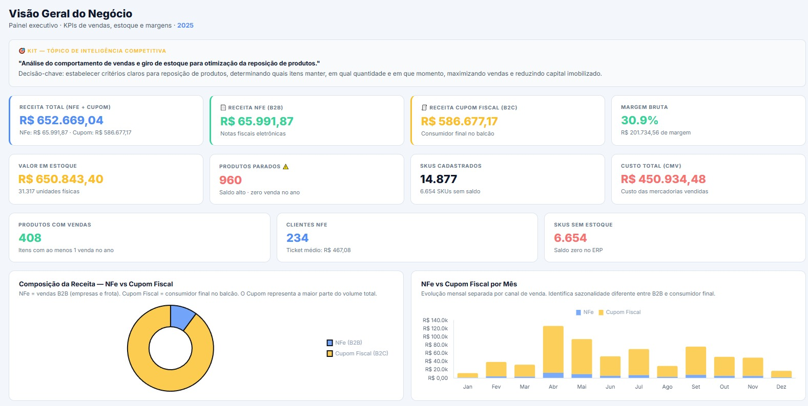
Figura 3 – Dashboard de visão geral do negócio
Fonte: elaborado pelos autores (2026).

4 PETI (Plano Estratégico de Tecnologia da Informação)
4.1 Planejamento estratégico de TI

Esta seção apresenta os principais elementos do planejamento estratégico de TI, incluindo sua finalidade, pontos fortes e limitações, diretrizes, objetivos estratégicos e indicadores de acompanhamento.

4.1.1 Finalidade do PETI

O Plano Estratégico de Tecnologia da Informação (PETI) tem como finalidade orientar a continuidade e a evolução do uso estratégico da TI na Auto Peças Inconfidentes Ltda, garantindo que os sistemas de informação e a solução de Business Intelligence (BI) desenvolvida no projeto sejam utilizados de forma estruturada para apoiar a tomada de decisão, especialmente na gestão de estoque, vendas e desempenho comercial.

O PETI busca consolidar a transformação dos dados operacionais em informações estratégicas, promovendo maior eficiência, redução de custos e melhoria contínua dos processos organizacionais.

4.1.2 Pontos fortes e limitações identificadas

Pontos fortes:

Existe um sistema ERP em operação, garantindo registro estruturado das transações.

Disponibilidade de dados históricos de vendas, estoque e clientes.

Possibilidade de exportação de dados em formato CSV para análise externa.

Implementação inicial de dashboards de BI com indicadores relevantes para o negócio.

Melhoria na visibilidade de indicadores como faturamento, margem e giro de estoque.

Limitações identificadas:

Baixa capacidade analítica nativa do ERP (ausência de dashboards avançados).

Dependência de exportação manual de dados.

Inconsistências no cadastro de produtos (falta de padronização).

Ausência de integração automatizada entre ERP e ferramentas de BI.

Falta de análises preditivas e alertas automáticos de estoque.

Baixo uso de indicadores estratégicos na rotina de decisão.

4.1.3 Diretrizes estratégicas de TI

Para evolução da solução de SI/BI, são propostas as seguintes diretrizes:

Automação da integração de dados: criação de pipeline automatizado entre ERP e BI, eliminando processos manuais de exportação.

Padronização de cadastros: implementação de regras de governança de dados para produtos, clientes e categorias.

Evolução do BI para análise preditiva: uso de histórico de vendas para prever demanda e sazonalidade.

Integração com fontes externas: inclusão de dados de mercado, preços de concorrentes e tendências do setor.

Melhoria na governança de dados: criação de dicionário de dados e regras de qualidade.

Expansão do uso do sistema: disponibilização de dashboards para diferentes áreas (vendas, compras e gestão).

4.1.4 Objetivos estratégicos de TI

Curto prazo (0 a 6 meses):

Consolidar e estabilizar os dashboards de BI desenvolvidos.

Melhorar a qualidade dos dados (limpeza e padronização).

Aumentar a confiabilidade dos indicadores apresentados.

Treinar usuários-chave para utilização dos dashboards.

Médio prazo (6 a 12 meses):

Automatizar a integração entre ERP e BI.

Implementar alertas de estoque e relatórios automatizados.

Expandir dashboards com novos indicadores financeiros e operacionais.

Iniciar uso de análises de tendência e sazonalidade.

Longo prazo (1 a 2 anos):

Implementar modelos preditivos para reposição de estoque.

Integrar dados externos (mercado e concorrência).

Evoluir para uma arquitetura de dados centralizada (Data Warehouse).

Ampliar o uso estratégico da TI em toda a organização.

4.1.5 Indicadores de acompanhamento

Para monitorar a efetividade do PETI, serão utilizados os seguintes indicadores:

Número de usuários ativos no BI (adoção da solução pelos setores).

Frequência de uso do sistema/dashboards (engajamento com a ferramenta).

Redução de perdas operacionais (estoque parado e rupturas).

Tempo médio de resposta para tomada de decisão (agilidade gerencial).

Acurácia das previsões de demanda (quando modelos preditivos forem implementados).

Percentual de decisões baseadas em dados (nível de maturidade analítica da empresa).

4.2 Auditoria e Governança de TI

A Auto Peças Inconfidentes Ltda é uma empresa de pequeno porte e, por isso, não necessita de estruturas complexas de governança de TI. No entanto, é importante adotar práticas simples que garantam a segurança das informações, a continuidade das operações e o uso adequado dos sistemas utilizados pela empresa.

4.2.1 Segurança e Proteção de Dados

A empresa armazena informações relacionadas a clientes, fornecedores, produtos e operações comerciais por meio do sistema ERP e dos relatórios utilizados na solução de Business Intelligence (BI). Dessa forma, é necessário garantir que esses dados sejam utilizados apenas para fins relacionados às atividades da empresa.

Recomenda-se que o acesso ao sistema seja controlado por usuário e senha, permitindo que cada colaborador visualize apenas as informações necessárias para sua função. Além disso, devem ser adotadas senhas seguras, contendo letras, números e caracteres especiais, com troca periódica sempre que necessário.

Também é importante evitar o compartilhamento de credenciais entre funcionários e manter os computadores protegidos com antivírus atualizado e bloqueio automático de tela quando não estiverem em uso.

4.2.2 Práticas Recomendadas

Para reduzir riscos de perda de informações e garantir maior confiabilidade dos dados, recomenda-se a adoção das seguintes práticas:

Realização de backup semanal dos dados do ERP e dos arquivos utilizados no BI;

Armazenamento das cópias de segurança em locais confiáveis, como Google Drive, Microsoft OneDrive ou outro serviço seguro de armazenamento em nuvem;

Verificação periódica da integridade dos arquivos de backup;

Utilização apenas de softwares e ferramentas confiáveis e devidamente licenciados;

Atualização periódica dos sistemas utilizados pela empresa.

Essas ações contribuem para a proteção das informações e para a continuidade das atividades em caso de falhas técnicas.

4.2.3 Continuidade e Controle

Caso ocorra perda de dados, falha no sistema ou indisponibilidade do ERP, a empresa deve possuir um procedimento simples para recuperação das informações.

Como plano básico de contingência, recomenda-se:

Manter backups atualizados e armazenados em local seguro;

Definir o responsável pela restauração dos dados em caso de necessidade;

Registrar alterações importantes realizadas no sistema ou nos dashboards do BI;

Manter documentação básica sobre a estrutura dos relatórios e indicadores utilizados.

Dessa forma, a empresa reduz o risco de interrupção das operações e consegue recuperar informações essenciais com maior rapidez.

4.2.4 Responsabilidades

A manutenção dos relatórios, dashboards e demais recursos tecnológicos deve ser atribuída a um responsável principal, preferencialmente um colaborador com conhecimento básico do sistema ERP e da solução de BI.

Também é recomendável que exista pelo menos um responsável secundário com acesso administrativo, garantindo continuidade das operações em casos de férias, afastamentos e desligamentos.

Entre as responsabilidades definidas estão:

Monitorar a atualização dos dados;

Verificar a realização dos backups;

Controlar permissões de acesso aos sistemas;

Apoiar usuários na utilização dos dashboards e relatórios;

Registrar eventuais problemas e melhorias identificadas.

4.2.5 Governança Simplificada

A governança de TI da empresa deve ser baseada em regras simples e de fácil aplicação.

Para isso, recomenda-se:

Definir regras básicas de utilização do ERP e dos dashboards de BI;

Criar um manual simplificado ou vídeo demonstrativo para treinamento de novos colaboradores;

Padronizar procedimentos para exportação, atualização e análise dos dados;

Realizar avaliações periódicas para verificar se os dashboards e indicadores continuam atendendo às necessidades do negócio;

Revisar, pelo menos semestralmente, os indicadores utilizados na gestão de estoque, vendas e desempenho comercial;
- Realizar auditorias simplificadas e periódicas, verificando permissões de acesso, realização dos backups, integridade dos dados exportados, atualização dos dashboards e registro de inconsistências identificadas nos relatórios.

Com essas práticas, a empresa poderá manter a organização dos seus dados, aumentar a confiabilidade das informações, reduzir riscos operacionais e garantir que a tecnologia continue apoiando a tomada de decisão de forma eficiente e alinhada aos objetivos do negócio.

REFERÊNCIAS
AUTO PEÇAS INCONFIDENTES LTDA. Dados internos extraídos do sistema ERP para análise de vendas, estoque, clientes e desempenho comercial. Contagem, 2026.
BRASIL. Lei nº 13.709, de 14 de agosto de 2018. Lei Geral de Proteção de Dados Pessoais (LGPD). Brasília, DF: Presidência da República, 2018. Disponível em: https://www.planalto.gov.br/ccivil_03/_ato2015-2018/2018/lei/l13709.htm. Acesso em: 7 jun. 2026.
G-TECH SISTEMAS. Sistema de gestão empresarial utilizado pela Auto Peças Inconfidentes Ltda. Contagem, 2026.
GITHUB. GitHub: plataforma de hospedagem e versionamento de código-fonte. Disponível em: https://github.com/. Acesso em: 7 jun. 2026.
INTERNATIONAL ORGANIZATION FOR STANDARDIZATION. ISO/IEC 27001:2022: information security, cybersecurity and privacy protection — information security management systems — requirements. Geneva: ISO, 2022.
MICROSOFT. Power BI: business intelligence e visualização de dados. Disponível em: https://powerbi.microsoft.com/pt-br/. Acesso em: 7 jun. 2026.

